Üveg cumisüveg 160 ml/240 ml
Figyelmeztetés! Ne használjon fémeket a palack belsejében a keveréshez vagy a tisztításhoz, mert károsíthatja az üveg belsejét. Minden használat előtt ellenőrizze, hogy a palackon nem találhatók-e éles peremek vagy a belsejében üvegdarabok. Ne használja a palackot, ha az üveg belsejében bármilyen repedés vagy üvegszilánk keletkezik.
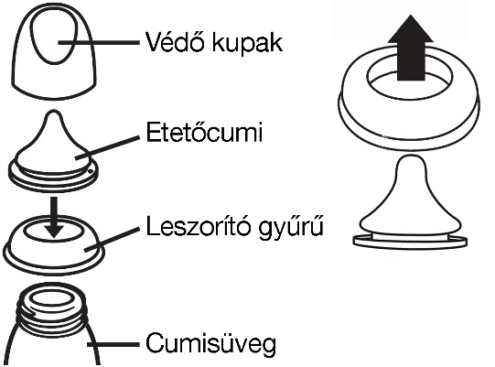
Cumisüveg összeállítás: miután alaposan megszárította, húzza át az etetőcumit a leszorító gyűrűn. Csavarja a leszorító gyűrűt szorosan a cumisüveg nyakára.

